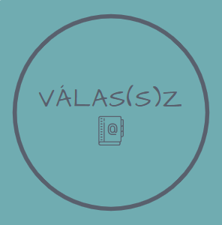

Válas(s)z!

Projekt célja:

Egy alkalmazás, amely segítségével az emberek fel tudják mérni a tudásukat különböző kategóriájú kérdésekben, illetve ha van egy jó kérdés ötletük akkor ezt hozzá is tudják adni az alkalmazáshoz.

Minden felhasználó első sorban kell regisztráljon és ezzel létrejön egy fiók, ahová a pontszámait gyűjti az illető felhasználónak illetve, hogy hány teljesített kvíze van. A projekt bővíthető a felhasználó által létrehozott kvízekkel is.

A rendszer architektúrája:

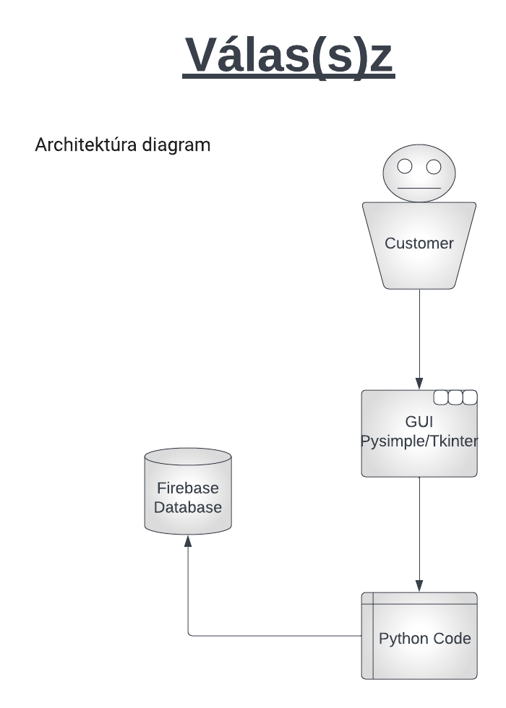

A rendszer kezdetleges adatbázisa:

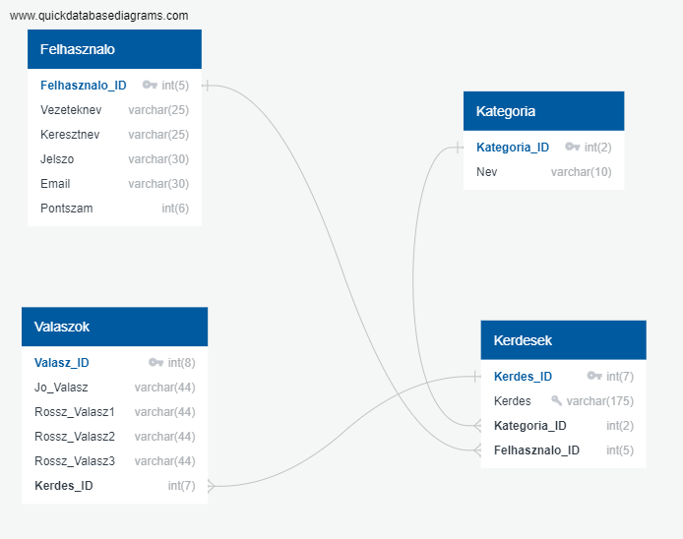

Wireframe:(egy része)

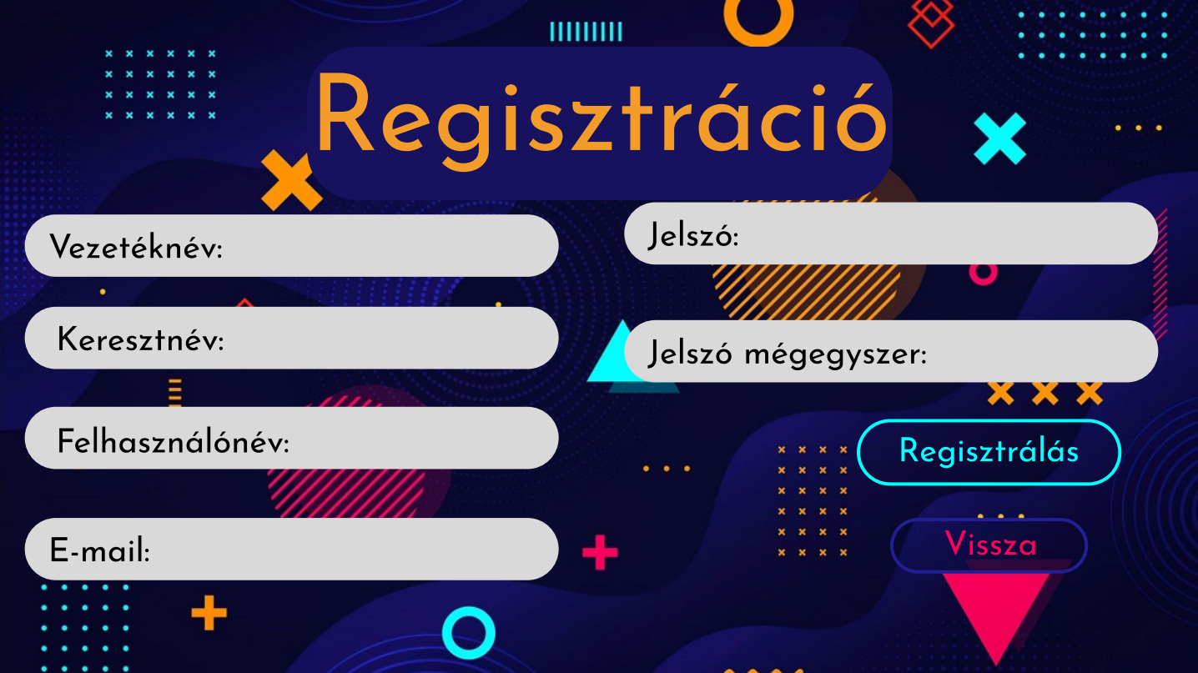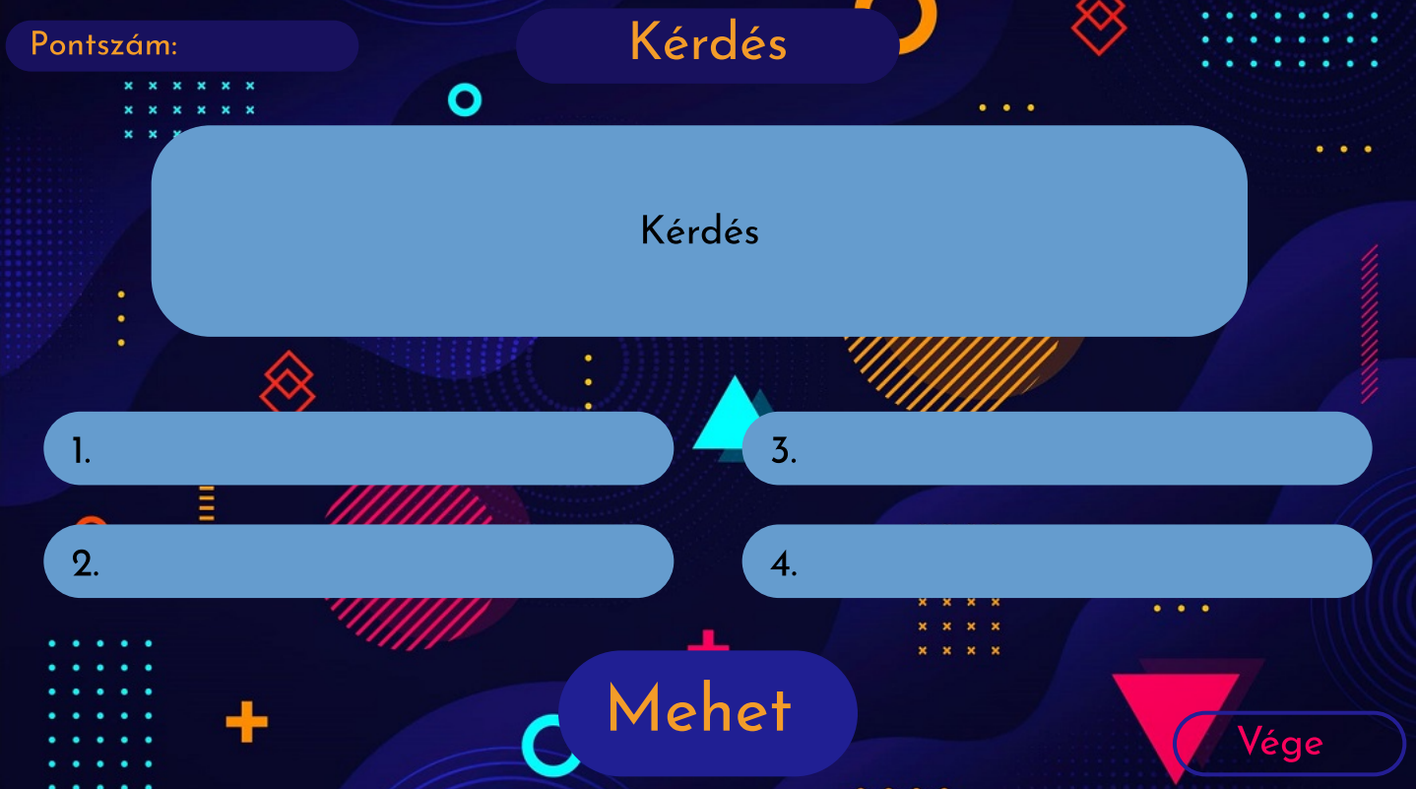

Python:

Python-t azért szerettünk volna használni ebben a projektben, mert egyikünk sem használt idáig és meg akartunk ismerkedni ezzel a programozási nyelvel is.

Felhasználandó felületek/programozási nyelvek:

-Python/Pycharm-Applikáció

-Firebase-Kérdések és válaszok tárolása

-Pysimple gui

Csoporttagok:

Sárkány Illés Sámuel

Mikló József Péter

Bartha Róbert Dezső

Tantárgy:

Szoftver rendszerek tervezése,Sapientia,2022